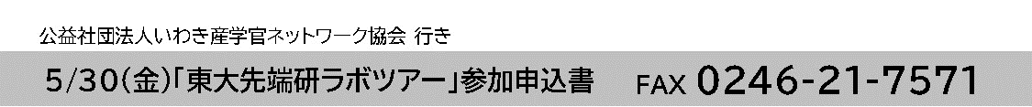

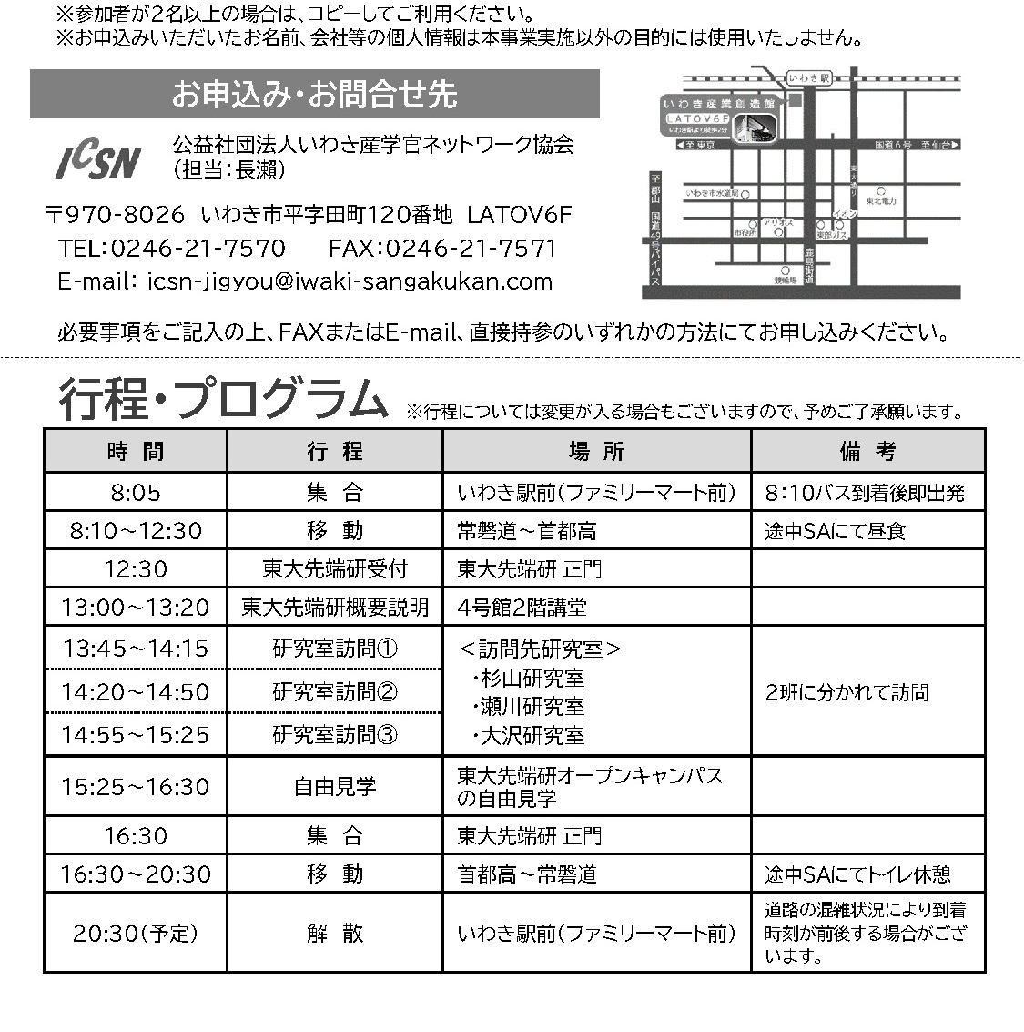

|  |  |  |  |
| --- | --- | --- | --- |
| **貴社名** |  | | |
| **所在地** |  | | |
| **所属・役職** |  | **氏名** |  |
| **TEL** |  | **FAX** |  |
| **携帯電話番号** | **※当日連絡可能な連絡先を記入してください。** | | |
| **E-mail** |  | | |